安陆一中 2020年下学期高一数学月考试卷
时间120分钟 满分150分
一、单选题：本题共8小题，每小题5分，共40分。在每小题给出的四个选项中，只有一项是符合题目要求的。
1.设集合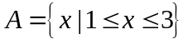，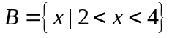，则A∪B =( )
A.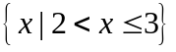 B．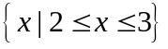 C．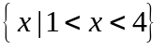 D．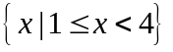
2.已知集合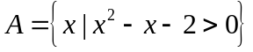，则∁_{R}A＝( )
A．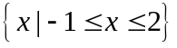 B．{|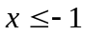或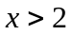}
C．{|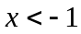或} D．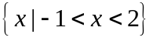
3.当a＞b＞c时，下列不等式恒成立的是( )
A．ab＞ac B． (a－b)|c－b|＞0 C．|ab|＜|bc| D．a|c|＞b|c|
4.设x∈R，则“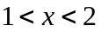”是“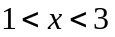”的( )
A．充分不必要条件 B．必要不充分条件
C．充要条件 D．既不充分又不必要条件
5.有下列四个命题：①∀x∈R，＋1>0； ②∀x∈N，x²>0；
③∃x∈N，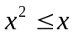； ④∃x∈Q，x²＝2．其中真命题的个数为( )
A．1 B．3 C．2 D．4
6.不等式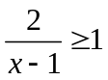的解集为( )
A． {x|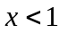或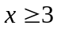} B．{x|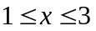}
C． {x|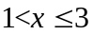} D．{x|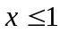或}
7. 下列不等式中正确的是( )
A．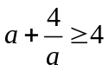 B．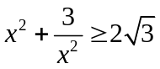 C．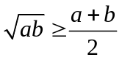 D．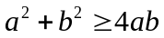
8. 若两个正实数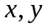满足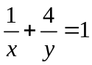，且存在这样的使不等式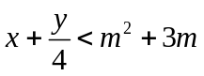 有解，则实数的取值范围是（ ）
A． 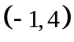 B．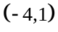 C．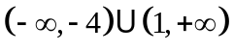 D．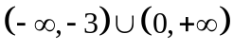

二、多选题：本题共4小题，每小题5分，共20分。在每小题给出的选项中，有多项符合题目要求。全部选对的得5分，有选错的得0分，部分选对的得2分。
9. 设全集为U，若B⊆A，则（ ）
A．A∪B=A B．∁_{U}B⊆∁_{U}A C．A∩B=B D．(∁_{U}A)∩B＝∅
10. “关于的不等式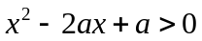的解集为R”的一个必要不充分条件是( )
A．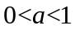 B．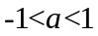 C． 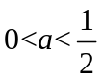 D．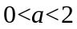
11.设非空集合P，Q满足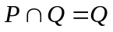，且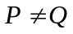，则下列选项中错误的是（ ）．
A．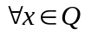，有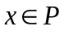 B．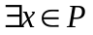，使得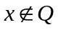
C．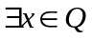，使得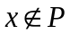 D．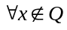，有
12. 已知关于的方程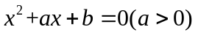有两个相等的实数根，则（ ）
A．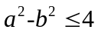 B．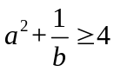
C．若不等式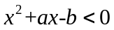的解集为{x|x₁<x<x₂}，则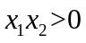
D．若不等式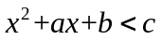的解集为{x|x₁<x<x₂}，且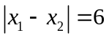，则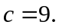
三、填空题：本题共4小题，每小题5分，共20分。
13.命题“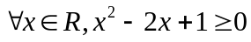”的否定是________．
14.已知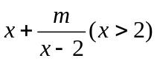的最小值为6，则正数的值为________．
15.若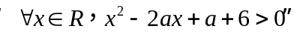是假命题,则实数a的取值范围为________.
16.下列命题中：
①若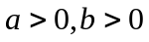，则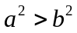 ②当均为正数时，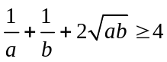；
③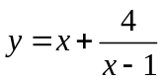的最小值为； ④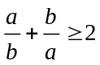恒成立的充要条件为均为正数.
其中是真命题的是__________．(填上所有真命题的序号)

四、解答题：本题共6小题，共70分。解答应写出文字说明、证明过程或演算步骤。
17．(10分)已知集合A＝{－4，2a－1，a²}，B＝{a－5，1－a，9}，
（1）若9∈(A∩B)，求实数a的值；
（2）若{9}＝A∩B，求实数a的值.

18. (12分)已知集合A＝{x|1<x<3}，集合B＝{x|2m<x<1－m}．
（1）当m＝－1时，求A∪B；
（2）若A⊆B，求实数m的取值范围；
（3）若A∩B＝∅，求实数m的取值范围．

19. (12分)已知关于的不等式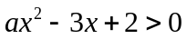的解集为{|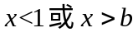}.
（1）求的值;
（2）解关于的不等式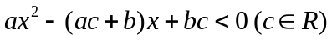.

20．(12分)已知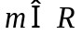，命题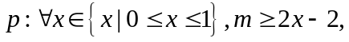
命题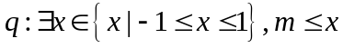
（1）若为真命题，求实数的取值范围；
（2）若已知的两个命题一真一假，求实数的取值范围.

21．（ 12分）
共享汽车改变人们传统的出行理念，给市民出行带来了诸多便利某公司购买了一批汽车投放到市场给市民使用据市场分析，每辆汽车的营运累计收入（单位：元）与营运天数（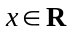）满足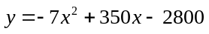．
（1）要使每辆汽车营运累计收入高于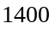元，求营运天数的取值范围；
（2）每辆汽车营运多少天时，才能使每天的平均营运收入最大？

22．（ 12分）已知函数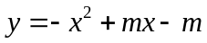．
（1）若函数的最大值为0（），求实数的值；
（2）若函数在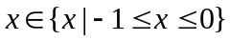上函数值随的增大而减小，求实数的取值范围；
（3）是否存在实数，使得函数在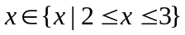上函数值的取值范围是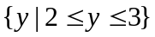？若存在，求出实数的值；若不存在，说明理由．

安陆一中 2020年下学期高一数学月考试卷
参考答案
一．选择题：本大题共12小题，每小题5分，共60分，
序号 | 1 | 2 | 3 | 4 | 5 | 6 | 7 | 8 | 9 | 10 | 11 | 12
答案 | D | A | B | A | C | C | B | C | ACD | BD | CD | ABD
二.填空题：本大题共4小题，每小题5分，共20分．
13. ∃x∈R，x²－2x＋1<0 14. 4 15. 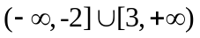 16．①②
三.解答题
17.解：(1)∵9∈(A∩B)，∴9∈B且9∈A，
∴2a－1＝9或a²＝9，∴a＝5或a＝±3.
经检验知a＝5或a＝－3.
(2)∵{9}＝A∩B，∴9∈(A∩B)，∴a＝5或a＝－3.
当a＝5时，A＝{－4，9，25}，B＝{0，－4，9}，此时A∩B＝{－4，9}，与A∩B＝{9}矛盾，故舍去；
当a＝－3时，A＝{－4，－7，9}，B＝{－8，4，9}，A∩B＝{9}，满足题意．
综上可知a＝－3.
18.解：(1)当m＝－1时，B＝{x|－2<x<2}，
则A∪B＝{x|－2<x<3}．
(2)由A⊆B知解得m≤－2.
由实数m的取值范围为{m|m≤－2}．
(3)由A∩B＝∅，得
①若2m≥1－m，即m≥时，B＝∅，符合题意；
②若2m<1－m，即m<时，需或解得0≤m<.
综上，实数m的取值范围为{m|m≥0}．
19.解：(1)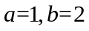 (2)
20.解（1）{m|m≥0}（2）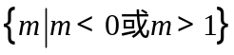

21. 解：（1）要使营运累计收入高于1400元，
则，即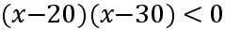，解得：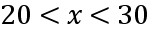，
所以要使营运累计收入高于1400元，营运天数的取值范围是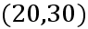；
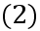每辆汽车每天的平均营运收入为：
，
当且仅当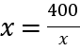时“”成立，解得：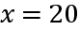
所以每辆汽车营运20天时，才能使每天的平均营运收入最大．

